МІНІСТЕРСТВО ОСВІТИ І НАУКИ УКРАЇНИ
НАЦІОНАЛЬНИЙ УНІВЕРСИТЕТ «ЛЬВІВСЬКА ПОЛІТЕХНІКА»

кафедра «Системи штучного інтелекту»

ПОЯСНЮВАЛЬНА ЗАПИСКА
до дипломного проекту на тему:
«Інтелектуальна система для вибору майбутньої професії»

Студента групи КН-410, Грицик О. ______________
(шифр, прізвище та ініціали)

Керівник проекту __Кривенчук Ю.П._ ( )
Консультанти ________________ ( )
________________ ( )

Завідувач кафедри СШІ __Шаховська Н.Б.__ ______________

«___» _____________ 2021 р.

ЛЬВІВ – 2021
___________Національний університет ”Львівська політехніка”___________
(назва вищого навчального закладу)
Інститут________ІКНІ_______________________________________________
Кафедра____Системи штучного інтелекту_____________________________
Спеціальність________122 «Комп’ютерні науки»___________ ____________
”ЗАТВЕРДЖУЮ”
Завідувач кафедри_____________________
_____________________________________
”____”____________________20___р.
ЗАВДАННЯ
НА ДИПЛОМНИЙ ПРОЕКТ (РОБОТУ) СТУДЕНТОВІ
_____________________Грицику Остапу___________________
(прізвище, ім’я, по батькові)
1. Тема роботи_____Інтелектуальна система для вибору майбутньої професії_______________________________________
затверджена наказом університету від ” ”__20 _р. № _2260-4-03___
2. Термін подання закінченої роботи____ р.________________
3. Вихідні дані до проекту (роботи) _ ресурси глобальної мережі Інтернет; методологія системного аналізу об’єкта дослідження; методичні рекомендації до виконання дипломної роботи.__________________________
4. Зміст розрахунково-пояснювальної записки (перелік питань, що їх належить розробити)
здійснити аналіз літературних джерел на тему інтелектуального вибору професії, зробити висновок щодо актуальності створення нової системи, провести системний аналіз, зробити порівняльний аналіз наявних засобів вирішення проблеми, обрати технології для розробки, розробити програмний продукт, виконати економічний аналіз програмного продукту.____________________
5. Перелік графічного матеріалу (з точним зазначенням обов’язкових креслень)_ UML діаграми системи, ескізи головних вікон системи, __________________________________________
Консультанти по проекту (роботі), із зазначенням розділів проекту, що стосується їх
Розділ | Консультант | Підпис, дата
Розділ | Консультант | Завдання видав | Завдання прийняв
Економічна частина

7. Дата видачі завдання _____ року__________________
Керівник __________________________
(підпис)
Завдання прийняв до виконання __________________________
(підпис)
КАЛЕНДАРНИЙ ПЛАН
№ з/п | Етапи дипломної роботи | Термін виконання етапів роботи | Примітки
 | Ознайомлення із поставленим завданням та середовищем для якого здійснюється розробка системи
 | Огляд літературних джерел та збір інформації
 | Аналіз наявних проблем та пошук рішень
 | Визначення цілей та вимог
 | Проектування та розробка структури програмного рішення
 | Розрахунок економічної частини
 | Складання пояснювальної записки
 | Оформлення дипломної роботи

Студент _____________________
(підпис)
Керівник роботи _____________________
(підпис)
ЗМІСТ
ВСТУП 5
РОЗДІЛ 1 6
ЗАГАЛЬНІ ПОЛОЖЕННЯ 6
1.1 Опис предметного середовища 6
1.2.1 Тест на кар’єру CareerExplorer 9
1.2.2 CareerFitter 10
1.2.3 123test 12
1.2.4 ДЕРЖАВНА СЛУЖБА ЗАЙНЯТОСТІ. Платформа профорієнтації та розвитку кар’єри 13
1.2 Постановка задачі 14
Висновок до розділу 1 17
РОЗДІЛ 2 Постановка проблеми та системний аналіз 18
2.1. Системний аналіз 18
2.2. Дерево цілей 21
2.3. Методи розв’язання задачі 22
У даному розділі здійснено постановку проблеми та проведено системний аналіз майбутньої інтелектуальної інформаційної системи, визначено майбутні функції системи та побудовано діграми. 26

ВСТУП
Вибір кар’єри є напруженим часом для багатьох молодих людей. Що якщо ви вирішите вибрати неправильний шлях до своєї мети, стурбованість наслідками цього рішення для власного майбутнього – одні з найпоширеніших проблем для підлітків та юнацтва.
На щастя, є способи зменшити невизначеність та підготуватися до більш обґрунтованого вибору.
Актуальність роботи. Коли ми говоримо про професійну орієнтацію, ми маємо на увазі психолого-педагогічний процес, який має на меті допомогти у виборі професії, яка відповідає навичкам та настроям людини.
З іншого боку, орієнтація не тільки має намір шукати роботу, але й знати, що спонукає людину або ким би вона хотіла себе бачити за кілька років.
Вічне запитання «бути чи не бути?» постає в новому світлі та відкриває усі проблеми молодого покоління, адже цей вибір стане першим свідомим вибором, який буде впливати на усе подальше життя.
Саме тому профорієнтація була, є і буде такою популярною темою не лише в молоді, а й у кожної людини, що обирає свій життєвий шлях.
Мета. Головна ціль цього проєкту – розробити інтелектуальну систему для вибору майбутньої професії. Для цього потрібно розробити анкету, яка дозволить збирати дані про користувачів та на основі штучного інтелекту робити прогнози про відповідність підібраних користувачеві професій.
Об’єкт дослідження є процес використання системи для вибору майбутньої професії різними користувачами.
Предмет дослідження – моделі, методи і засоби розроблення інтелектуальної системи для вибору майбутньої професії.

РОЗДІЛ 1

ЗАГАЛЬНІ ПОЛОЖЕННЯ
  - Опис предметного середовища
З початком навчання дитина відкриває нові знання, втілені в ряді предметів або факультативів, запрограмованих в рамках навчальної програми, які визначають інтереси та зацікавлення дитини. У цьому контексті звичайна освіта пропонує вивчення певних областей, навчання яких повинно перевірятися за допомогою отриманих кількісних балів (високих чи низьких). Ця ж система застосовується до середньої освіти, де навчання переосмислюється або доповнюється тим, що школяр повинен реагувати більшою чи меншою мірою і що традиційно, на основі таких результатів, пропонуються вказівки для вибору університету та вимогою обирати професію негайно.
Однак, коли мова йде про таку серйозну тему, як покликання чи професія, необхідно сформувати більш глибокий погляд, який не можна виміряти лише на основі знань про певні предмети. Оскільки людина є сукупністю її пізнань, емоцій, спонукань та вчинків, кожен із цих компонентів повинен відповідати покликанню особистості в різні її перехідні періоди.
«Виберіть, якій кар’єрі хочете навчатися зараз? Як? Якщо навіть не знаю, що хочу на вечерю сьогодні». Це реакція багатьох школярів, коли хтось запитує їх, що вони хочуть зробити зі своїм майбутнім. Хоча для деяких на це легко відповісти, багато хто, як правило, залишаються у роздумах або дають такий довгий перелік можливих кар’єр на вибір – неможлива місія обрати одну!
За словами вчених [1], говорячи про покликання, мова йде про «зростаючу схильність до професії, яка базується на життєво важливих інтересах суб’єкта, будь то інтелектуальний, етичний, соціальний тощо, а також усвідомлення можливості його задоволення зазначеним інтересом». Таким же чином, щоб зробити успішний професійний вибір, необхідний певний рівень розвитку професійної зрілості, який дозволяє встановити професійні цілі, повні як для людини, так і для попиту на ринку праці [2].
Доречно згадати, що поняття орієнтації спочатку розроблялося в обмеженій галузі професійної діяльності, тобто вродженому потязі, який спрямовує інтерес особистості до певних видів діяльності.

Зміни, які зазнала концепція орієнтації, є наслідком еволюції історичних та соціальних факторів. Таким чином, у своїх витоках і до 1925 р. ця концепція є наслідком соціально-економічних потреб: пристосування характеристик та можливостей кожної людини до вимог тієї чи іншої професії з метою досягнення максимальних показників на роботі [3].
Одним із аспектів, на який слід звернути увагу, є заява доктора Джона Д. Крумбольца зі Стенфордського університету на установчій конференції Конгресу Асоціації освітнього та професійного керівництва (IAEVG), яка відбулася у Швейцарії, де він вказує, що для сьогодення необхідно зробити нові міркування, пов’язані з цілями профорієнтації, крім врахування випадкових подій або можливостей, які відбуваються навколо людей.
Основні положення цієї теорії полягають у тому, що люди народжуються з різними характеристиками та схильностями в певний час і простір, які навіть їх батьки не можуть визначити. На додаток до цього, вони виростають у середовищі, де відбувається безліч випадкових подій, що забезпечують незліченні можливості для навчання, як позитивні, так і негативні. Люди також можуть генерувати ці події та можуть скористатися ними, щоб максимізувати свої можливості навчання[4].
Професійне керівництво базовою освітою – це процес, спрямований на розуміння різних особистісних аспектів: здібностей, смаків, інтересів, особистих мотивацій, залежно від сімейного контексту та загальної ситуації навколишнього середовища, щоб мати можливість вирішувати своє майбутнє.
Попереднє визначення означає, що консультант, який цілком може бути вчителем, пройшов навчання та підготовку, яка дозволяє йому пропонувати поради та допомогу школярам та допомагає їм приймати рішення про прогрес з успіхом у шкільному та професійному житті.
Тому, беручи до уваги, що підлітки все ще перебувають у процесі дозрівання, їм потрібні інші особи з більшим досвідом, які б направляли та керували розробкою їхнього життєвого проекту, який передбачає залучення батьків або представників сім’ї, викладачів, консультантів, серед інших.
Однак ці учасники формування професійного процесу підлітка, консультуючи старшокласника, зазвичай використовують економічну платоспроможність та можливості, які дана професія може дати, як пріоритетний критерій, обумовлюючи випускника середньої школи до вибору. Багато школярів ставлять інтерес чи ентузіазм до такої кар’єри на другий план. Якщо до цього додати сумніви у підлітковому віці та тиск в цілому, то безсумнівно, що вибір кар’єри є однією з найсерйозніших і вирішальних проблем, коли невдалий вибір може означати дискомфорт або невдоволення між трудовим обов’язком та відсутність прихильності до зазначеної професії.
Відповідальний вибір професії передбачає глибоку прихильність студента до результату, який він обрав, а також гнучке та наполегливе ставлення до реалізації рішення. Професійне рішення не завжди передбачає вивчення бажаної кар'єри чи професії, іноді відповідальне рішення виражає відмову від бажаного та пропозицію інших альтернатив, які є найкращими варіантами для студента з огляду на його конкретну ситуацію. Що вирізняє відповідальне професійне рішення – це переконання студента у його актуальності, прихильність до його виконання, оптимізм та безпека в його результатах.[5]
Саме тому для виконання даного бакалаврського проєкту було вирішено реалізовувати систему для оцінки підходящої професії для школярів на основі їх знань, звичок, уподобань та інтересів

Огляд наявних аналогів
Для того щоб зрозуміти як краще розробити систему потрібно проаналізувати наявні на ринку продукти, які вже пройшли апробацію та можуть показати свої плюси та мінуси у використанні.

1.2.1 Тест на кар’єру CareerExplorer
CareerExplorer розробив найповніший з усіх коли-небудь створених кар’єрних тестів (рис.1.1) .


Рис.1.1 Сторінка тесту для визначення професії CareerExplorer

Тест на кар’єру CareerExplorer – це всебічна оцінка інтересів, особистості та переваг, яка вимірює у вас щодо понад 140 рис і використовує ці дані для точного пошуку найкращих збігів з нашою 800+ енциклопедією кар’єри.
Інші сайти для пошуку кар’єри задають очевидні запитання, які відповідають загальним кар’єрам, такі як вчитель, медсестра та пожежний. Кар’єрний тест насправді будує психометричну модель того, ким ви є, і відповідає даним про кар’єру, які збирають з різних джерел. [6]
Більшість кар’єрних тестів використовують щось під назвою Holland Codes, щоб виміряти інтереси та порівняти їх із невеликим набором загальних кар’єр, таких як медсестра, пожежник або вчитель. Проблема такого підходу полягає в тому, що інтереси є лише одним показником сумісності. Можливо, вам буде цікаво стати інвестиційним банкіром, але що, якщо ви не любите довгих переговорів або багато сидите? Можливо, вам сподобається бути вчителем, але що, якщо ви дбаєте про можливості для кар’єрного росту?
CareerExplorer збирає інформацію про те, ким є людина, у багатьох аспектах, включаючи інтереси, особистість, історію роботи, очікування зарплати, уподобання щодо стилю роботи та багато іншого. Збирається понад 140 унікальних рис про те, ким є людина, і використовують цю інформацію, щоб дати найкращі можливі рекомендації.
CareerExplorer хоче допомогти кожному дізнатися більше про себе та прийняти більш обґрунтовані рішення щодо кар’єри, тому зробили оцінку CareerExplorer безкоштовною. Людина отримає свої найкращі матчі в кар’єрі, статистику та попередній перегляд звітів безкоштовно. Також пропонують преміум-продукт для споживачів, який дає змогу зрівнятися з усіма 800 кар’єрами, а також повну версію звітів і допоможе дізнатися про сильні та слабкі сторони.

1.2.2 CareerFitter
Професійний тест CareerFitter зосереджений конкретно на трудовій особистості людини, коли вона працює над розкриттям найкращих кар’єрних варіантів. Різні типи тестів та вікторин можуть мати користь для розуміння бажань, розуму та здібностей, які працюють в унісон із CareerFitter. CareerFitter – це один з найточніших онлайн-тестів, який гарантує хороше вирішення питання(рис.1.2).

Рис.1.2 Сторінка сайту CareerFitter
Хоча існує багато веб-сайтів, що пропонують тести на кар’єру, а деякі пропонують тести, не підкріплені наукою, які намагаються дублювати питання CareerFitter, власні алгоритми компанії ніколи не дублюються. [7]
Тест вдосконалюється наукою вже понад 20 років. Зважаючи на те, що CareerFitter понад 20 років є лідером тестування кар’єри, оцінював мільйони людей і використовувався великими корпораціями та професійними спортивними командами по всьому світу, CareerFitter – хорший доступний тест. Ось чому, на відміну від інших онлайн-тестів, CareerFitter пропонує гарантію задоволення результатом.
Однак, оскільки учасник тесту повинен знати себе досить добре, щоб відповісти на запитання точно і чесно, жоден тест на кар’єру не може претендувати на досконалість.
Основу тесту започаткували провідні психологи з використанням наукових досліджень, які згодом були розширені великими даними про людські ресурси та дослідженнями групи Hecht Group.
CareerFitter.com (належить компанії CareerFitter, LLC), версія 1.0 вийшла в мережу в 1999 році з метою спрямування людей до їх «сильних якостей роботи». CareerFitter надає кожному доступ до найкращого вибору кар’єри на основі наукового підходу до оцінки основ їхньої особистості, особливо під час роботи. Потім ця оцінка особистості в роботі поєднується з подальшими дослідженнями, щоб визначити ті робочі місця та кар’єру, які найкраще відповідають випробуваному.

1.2.3 123test
Цей безкоштовний тест на професійну здатність може дати вам уявлення про вашу особистість. Грунтуючись на характеристиці вашої особистості з точки зору типів особистості Holland Code , ви дізнаєтесь, яке саме робоче середовище та професія вам найбільше підходять. Результати цього кар’єрного тесту надають вам список професій, які відповідають вашій кар’єрній особистості.

На проходження цього безкоштовного тесту на кар’єру йде п’ять-десять хвилин. Ви побачите п’ятнадцять наборів із чотирьох зображень, які показують конкретні робочі дії. Ви повинні вибрати лише одну робочу діяльність, яка вас найбільше приваблює, та таку, яка вам не подобається [8].
Загалом тест базується на принципі ваших уподобань, та не враховує інші аспекти особистості, що погіршує точність прогнозування кар’єри, що підходить для людини, що проходить тест.(рис.1.3)

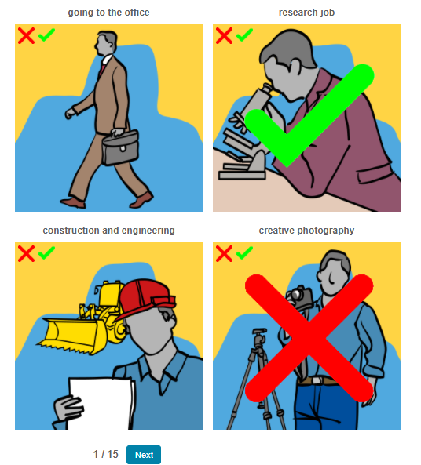
Рис.1.3 Одне із запитань тесту на кар’єру

1.2.4 ДЕРЖАВНА СЛУЖБА ЗАЙНЯТОСТІ. Платформа профорієнтації та розвитку кар’єри
Платформа була розроблена спеціально для Державної служби зайнятості України. Розширене тестування дає відповідь на те, якою має бути майбутня професія(рис.1.4). Платформа удосконалюється відповідно з ростом нових напрямків у суспільстві і виникненні нових професій на ринку праці.
Окрім професійної орієнтації, яка буде доцільною з 14 років, на платформі можна пройти тест і на профілізацію для дітей 12-14 років.[9]
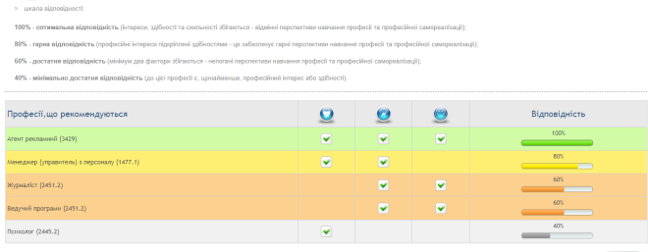
Рис.1.4 Приклад комплексного звіту за результатами профорієнтації
  - Постановка задачі
Профорієнтація – це дуже практичний інструмент при пошуку професійного майбутнього, орієнтованого на наш профіль, особистість та схильність. Це процес, що включає психолого-педагогічний аналіз експертів, які допомагають вам вибрати ідеальну професію на основі ваших мотивацій, смаків та поглядів, що дозволить досягнути успіху в майбутньому.
Успіх також дуже суб’єктивним поняттям. Для одних це все одно ефективно заробляти багато грошей, але для інших це пов’язано з визнанням, з особистим вдосконаленням, з відчуттям, що вони щось вносять у суспільство або що якимось чином сприяють побудові кращого світу.
Є багато тих, хто з різних галузей (філософія, антропологія, психологія, наука, релігія) вважає, що це прагнення до трансцендентності, щоб відчути, що наш прохід через цей світ може вплинути на майбутнє людства, насправді є справжньою сутністю людини.
Інші вважають, що ця мета впливати на світ, не є вродженою для людини, а є результатом навчання. Це прагнення або ціль, які культивуються з самого раннього дитинства і які ми матимемо чи ні, залежно від того, як нас виховували.
Кілька років тому ООН зробила дуже важливий проект з питань профорієнтації: визначивши 17 викликів сталого розвитку людства протягом тисячоліття. Вона визначила 17 сфер чи питань, над якими нам слід працювати, щоб привести людство до хорошого майбутнього.
Ось ці 17 напрямків:
- Кінець бідності;
- Нульовий голод;
- Здоров’я та оздоровлення;
- Якісна освіта;
- Гендерна рівність;
- Чиста вода та санітарія;
- Доступна і чиста енергія;
- Гідна праця та економічне зростання;
- Промисловість, інновації та інфраструктура;
- Зменшення нерівностей;
- Сталі міста та громади;
- Відповідальне споживання та виробництво;
- Дія клімату;
- Життя підводного світу;
- Життя наземних екосистем;
- Мир, справедливість та міцні інституції;
- Альянси для досягнення цілей.
Кожна із цих цілей включає в себе професії, які в різній мірі можуть забезпечити щасливе майбутнє та задоволеність собою.
Згідно з відомим звітом Всесвітнього економічного форуму «Майбутнє робочих місць» , представленому в 2016 році, нові технології є головним рушієм змін на роботі. Це те, що ми вже бачимо. Але швидкість зростання цих технологій, а також їх різноспрямований характер заважають нам робити довгострокові прогнози.
Розглянемо три етапи вибору кар’єри:
- Пізнати себе: хочете обрати навчання та врешті професійну кар’єру, яка сподобається. Отже, перше, потрібно щоб вам було чітко зрозуміло, які речі ви цінуєте на роботі, який вид діяльності вам подобається, в якому робочому середовищі ви почуваєтесь найкомфортніше. У будь-якому випадку, незалежно від обраної вами кар’єри, якою діяльністю ви любите займатися? Де, за яких умов і з ким?
- Розглянути свої варіанти: як тільки ви дізнаєтеся про кар’єру та роботу, які вас найбільше задовольняють, ви можете почати шукати професію, яка відповідає цьому профілю. На цій фазі процесу йдеться про пошук якомога більшої кількості варіантів. Головне не обмежуватися.
- Оцінити пропозицію та вирішити: маючи в наявності список можливих кар’єр, ви можете почати оцінювати їх по одному. Ви можете зберегти 2 або 3, які вас найбільше переконують, а потім дослідити, де їх найкраще вивчити. На даний момент прийняття остаточного рішення стане набагато простішим.
У даній дипломній роботі буде розроблена система, яка допоможе в оцінці майбутньої професії. Тобто на основі зібраних даних буде пропонуватися перелік можливих професій для подальшого розгляду користувачем.
На рис.1.5 показано діаграму варіантів використання для розроблюваної системи, яка описує систему на концептуальному рівні.
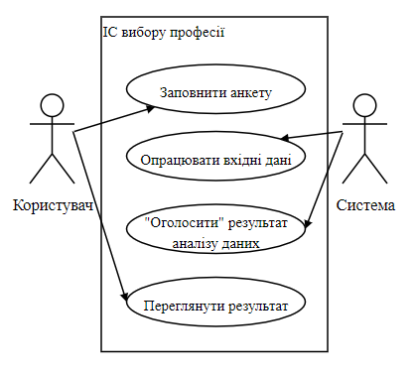
Рис. 1.5 Діаграма варіантів використання для розроблюваної системи
Як найбільш відомий тип діаграми поведінкових типів UML, діаграми Use case дають графічний огляд суб’єктів, які беруть участь у системі, різних функцій, необхідних цим акторам, та взаємодії цих різних функцій.
Це прекрасна відправна точка для будь-якого обговорення проекту, тому що можна легко визначити головних учасників та основні процеси системи.

Висновок до розділу 1
Таким чином, підсумовуючи викладене у розділі один дослідження, можна зробити такі висновки: вибір професії є актуальним запитанням сьогодення. Розробка інтелектуальної системи для оцінки можливої майбутньої професії дозволить звузити коло пошуків для користувачів та розглянути ті варіанти, які можливо не входили у поле зору майбутніх працівників.
На сьогодні розроблено безліч психологічних тестів, алгоритмів та методик вибору майбутньої професії. Але не зважаючи на таку велику кількість конкурентоспроможних систем, кожного дня проводяться дослідження, удосконалюються старі методики та розробляються нові.
Підводячи підсумки можна сказати, що для нас головним є: розробка доступної системи для оцінки можливої професії.

РОЗДІЛ 2
Постановка проблеми та системний аналіз

2.1. Системний аналіз
Проведення системного аналізу забезпечує ефективність використання, як математичних знань та методів, так і інформаційних технологій. Основною метою системного аналізу є проведення дослідницьких робіт предметної області та середовищем застосування розробленого продукту. Ціль такого аналізу спрямована на вирішенні групи завдань та проблем, пов'язаних із розробкою продукту та його предметною областю.
При розробці нового програмного продукту зазвичай формується основна ціль, мета та завдання, що виконує сервіс, оскільки розробники мають передбачити усі аспекти і цілі дослідження та об'єкти, що безпосередньо впливатимуть на результат.
Основними проблемами нових систем є їх низький рівень структурованості. Така система містить, як кількісні, так і якісні показники. Саме системний аналіз займається питанням розв'язання проблем структурування систем низького рівня.
Системний аналіз об’єкту дослідження полягає в наступному:
1. Детальний аналіз структури бази даних з даної предметної області.
2. Реалізація системи підготовки інформації:
- засоби вводу і аналізу інформації;
- підготовка інформації;
3. Введення і аналіз облікової інформації.
4. Реалізація експертної системи для можливості роботи некваліфікованих користувачів із цією системою:
- формування бази знань на основі вхідних даних;
- надання експертної інформації для опису об’єктів інформатизації.
- Завдання обліку
  - Облік професій
  - Облік запитань для анкети
- Статистичні завдання
- Визначення конкретної професії
- Завдання аналізу
- Аналіз відповідей на запитання
Як каже відома приказка, «краще один раз побачити, ніж тисячу раз почути». Такі випадки трапляються і при програмуванні. Часто, розробляючи програмне забезпечення або розмовляючи про нову програму, програмістам набагато легше спілкуватися за допомогою малювання. Ці креслення можуть описувати загальну архітектуру проекту, спосіб підходу до рішення, послідовність подій у процесі тощо. Для цього добре мати спільну систему, яка буде зрозуміла всім. UML може допомогти в цьому випадку. Для моделювання нашої системи використаємо мову моделювання UML.
UML – це абревіатура, що походить від англійського терміна «Unified Modeling Language». В українському перекладі вона відома як уніфікована мова моделювання. UML – це чітко визначена мова, що складається з близько десятка діаграм. Ці діаграми дозволяють формально описувати та моделювати структури або процеси.
UML (уніфікована мова моделювання) – це графічна мова для зображень, створення та документування елементів інформаційних систем. Це дозволяє стандартизувати, як розробляються поперечні перерізи системи, включаючи концептуальні об’єкти, такі як корпоративні процеси та системні функції, а також конкретні об’єкти, такі як класи, запрограмовані на фіксованій мові, схеми баз даних та програмні компоненти, що використовуються багаторазово. UML підтримує специфікацію всіх важливих аналітичних, проектних та впроваджувальних рішень, які повинні бути прийняті під час виробництва та впровадження ІТ-системи. Моделі написані на UML однаково інтерпретуються усіма особами, які беруть участь у даній роботі.
Мови об’єктного моделювання з’явилися між серединою 1970-х та кінцем 1980-х. Розроблено багато об’єктно-орієнтованих методів, найважливішими з яких були: метод Буча, метод OOSE Якобсона (об'єктно-орієнтована інженерія програмного забезпечення) та метод OMT Rumbaugh (техніка об’єктного моделювання).
Офіційний початок роботи над UML датується жовтнем 1994 року. Результат співпраці кількох компаній, в т.ч. Rational, IBM, Hewlett-Packard, Texas Instruments, Unisys, Microsoft, був UML 1.0 – точно визначена мова моделювання. У січні 1997 року UML 1.0 було передано Групі управління об’єктами (OMG) у відповідь на попит на стандарт для об’єктно-орієнтованої мови моделювання.
До співпраці приєдналося більше компаній, що призвело до переглянутої версії UML (номер 1.1), остаточно прийнятої OMG 14 листопада 1997 р. Робоча група з перегляду OMG (RTF) взяла на себе завдання підтримувати стандарт UML. Він вніс редакційні виправлення і в червні 1998 року представив версію UML 1.2, а восени 1999 року опублікував UML 1.3.
Основною метою UML є побудова ІТ- систем, і вона вже успішно використовується в:
- створення інформаційних систем для підприємств,
- банківські та фінансові послуги,
- оборонна та авіаційна промисловість,
- розподілені Інтернет-послуги,
- телекомунікації,
- транспорт,
- роздрібні продажі ,
- електроніка в медицині.
Застосовується для моделювання проблемної області – коли використовується для аналізу та моделювання реальності, яка ще має виникнути, вона в основному створює моделі інформаційних систем. UML в основному використовується з графічним зображенням – його елементам присвоюються символи, які пов'язані між собою на схемах. Універсальним форматом для написання UML є XMI – мова для написання моделей UML з використанням XML.
При розробці ІТ-системи , як правило, ви починаєте зі створення діаграм у такому порядку:
- Варіанти використання,
- Заняття,
- Діяльності,
- Послідовності.
Це найбільш часто використовувані діаграми. Решта іноді залишаються поза увагою, особливо при побудові невеликих ІТ-систем.
UML не є графічною мовою програмування, але написані на ній моделі можуть бути безпосередньо пов'язані з багатьма мовами програмування. Модель, створена в UML, може бути перетворена на таку мову, як Java , C ++ або Visual Basic , або в реляційні таблиці баз даних. Ця трансформація дає можливість прямої інженерії, тобто генерації коду мовою програмування на основі моделі UML. Також можлива зворотна трансформація, тобто реконструкція моделі на основі реалізації (зворотне проектування). При передачі від моделі до коду будь-яка інформація, не закодована в реалізації, втрачається, тому зворотна інженерія вимагає відповідних інструментів та участі людини. UML настільки виразний і однозначний, що дозволяє не тільки безпосереднє перетворення моделей, але також моделювання системи та налаштування елементів реалізованих систем. Далі зображено діаграму об’єктів з об’єктами та існуючим між ними відношенням:
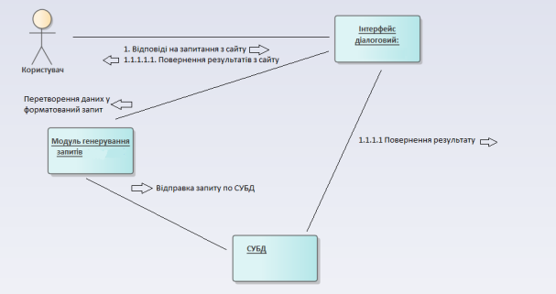
Рис. 2.1. Діаграма об‘єктів

Діаграма компонентів – це своєрідна діаграма взаємодії, що описує взаємодію між елементами системи у вигляді послідовностей повідомлень, якими обмінюються між собою. Властивості відповідають концепції об’єктно-орієнтованого моделювання інформаційних систем і дозволяють безпосередньо генерувати вихідного коду в об'єктно-орієнтованих мовах
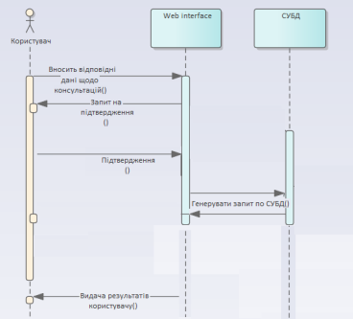
Рис. 2.2. Діаграма компонентів.

Вищенаведена діаграма компонентів показує структуру групи елементів та їх відношень. Діаграми компонентів можуть співставлятись з діаграмами класів, з огляду на те, що деталі здебільшого висвітлюються на один чи декілька кооперацій, інтерфейсів чи класів.

2.2. Дерево цілей
Дерево цілей – один із етапів побудови логічної матриці поруч із деревом проблем. Пов’язання цілей із проблемами у дереві проблем породжує дерево цілей і є його позитивним відображенням. Це ілюструє бажану ситуацію, яка виникне після усунення проблем.
Це продовження аналізу проблеми. Визначення основної проблеми повинно допомогти переробити незручну ситуацію (дерево проблем) у потенційно безпрограшну ситуацію (дерево цілей). Таким чином слід знайти рішення, що робити, щоб негативні явища перетворити на позитивні. Перетворення проблем у цілі здійснюється шляхом перетворення негативних проявів у постулати позитивних дій.
Поставлена ​​ мета повинна:
- бути конкретною – з урахуванням проблеми, розбірливою і вичерпною,
- визначення достовірного кінцевого результату проекту,
- відповідати вимогам групи або організації, визначеним, затвердженим,
- бути досяжною у запланований час,
- виконуватися у встановленому обсязі.
Основна мета – стовп дерева цілей, який часто є метою проекту. Це відповідь на ключову проблему. Цілі, поставлені на рівень вище головної мети, є прямими наслідками досягнення мети. З іншого боку, цілі, наведені нижче, є непрямими засобами, що ведуть до цього. Цілі на інших рівнях – це подальші дії / заходи.
Процес аналітичної ієрархії (AHP) – це багатокритеріальний метод ієрархічного аналізу проблем. Це дозволяє розпилити складну проблему рішення та розробити остаточну класифікацію для кінцевого набору варіантів. Метод був розроблений Томасом Л. Саті в 1970 році. Застосовується у багатьох сферах, включаючи: соціологію , управління , транспорт , політологію.
Алгоритм методу АНР складається з чотирьох етапів:
- Створення ієрархічної структури процесу прийняття рішень.
- Визначення уподобань особи, що приймає рішення, та обчислення оцінок важливості для всіх елементів ієрархії
- Перевірка узгодженості матриці переваг.
- Створення підсумкового рейтингу.
Ієрархія структури циклу прийняття рішень охоплює кілька етапів: цілі, критерії, підкритерії та варіанти. Ступінь підкритеріальності не є необхідним. Підхід AHP визначає прагнення особистості шляхом оцінки відносної важливості критеріїв та варіантів. Оцінки складаються шляхом порівняння пар, які мають однаковий рівень важливості.
Для повної візуалізації усіх цілей системи було спроектовано дерево цілей, яке зображено на рис. 2.3.
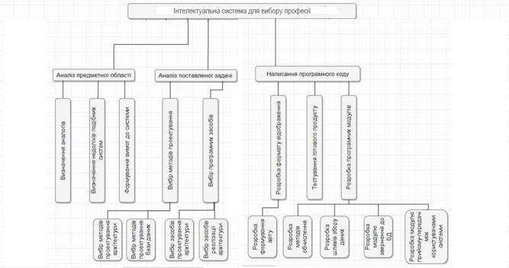
Рис. 2.3. Структура дерева цілей системи

2.3. Постановка та обґрунтування проблеми
Нейромережа може бути або «справжньою» біологічною нейронною мережею, такою як у нашому мозку, або штучною нейронною мережею, змодельованою комп’ютером.
Якщо ми подивимось лише на один нейрон, він мало цікавий і здатний до дуже невеликої кількості видів поведінки. З іншого боку, коли ми з'єднуємо нейрони разом, вони разом утворюють систему, яка може бути надзвичайно складною. Кожен нейрон реагує на вхідні сигнали певним чином, який з часом може адаптуватися до ваших потреб. Ця адаптація є ключовим компонентом таких функцій, як пам’ять та навчання.
У даній бакалаврській роботі буде створено систему для майбутнього вибору професії, яка буде «інтелектуальною» за рахунок впровадження штучної нейронної мережі.
Основна причина побудови штучних нейронних мереж мало пов’язана з розумінням біологічних систем. Він полягає у використанні біологічних систем як натхнення для створення кращого ШІ та розробки кращих методів машинного навчання. Це цілком природна ідея - мозок є неймовірно складною системою обробки даних, здатною до багатьох розумних способів поведінки (іноді і трохи менш розумних), тому представляється логічним слідувати їй, намагаючись створити системи штучного інтелекту.
Для побудови системи розроблено анкету для отримання інформації про особистісні характеристики людини. За допомогою відповідей «Так/Ні» користувач після проходження тесту, що складається із 50 запитань зможе отримати тип своєї особистості та зрозуміти, які професії підходять саме йому.
Нижче наведено запитання для анкетування:
1. Чи хотіли б Ви мати роботу, на якій Ви керуєте, контролюєте та плануєте діяльність інших працівників?
2. Чи безкорисливо ви допомагаєте іншим?
3. Чи подобається вам працювати над одним завданням, поки воно не буде виконане?
4. Чи подобається вам творчість?
5. Вам подобається будувати та ремонтувати речі?
6. Чи подобається вам брати відповідальність за завдання та виконувати їх? 7. Ви любите допомагати колегам у вирішенні проблем?
8. Чи хотіли б ви мати роботу, де ви завжди можете бути впевнені в тому, що від вас очікують?
9. Чи подобаються вам науково-популярні книги та програми, наприклад, у галузі астрономії чи біології?
10. Чи можете ви проектувати, винаходити або створювати різні предмети? 11. Чи подобається вам керувати діями інших людей?
12. Чи можете ви допомогти людям, які чимось засмучені чи стурбовані? 13. Ви виконуєте проекти чи іншу роботу точно, поетапно?
14. Чи любите ви вникати в проблеми, над якими працюєте?
15. Чи є у вас власне хобі, яке вам подобається, наприклад, побудова моделей, садівництво, відновлення старих меблів або фотографування?
16. Чи хотіли б ви мати роботу, де б ви несли відповідальність за прийняті рішення?
17. Чи хотіли б ви виконати роботу, розпитуючи людей про їх погляд на речі чи події?
18. Чи хотіли б ви базувати свою роботу на чітко визначених принципах і правилах?
19. Чи хотіли б ви завжди розраховувати на незаперечні факти при вирішенні проблем?
20. Чи любите ви шахи та інші ігри, що вимагають логічного мислення? 21. Ви коли-небудь виступали керівником будь-якого клубу, групи чи організації?
22. Чи хотіли б ви доглядати людей, які хворі або мають якісь життєві проблеми?
23. Чи подобається вам працювати над одним завданням протягом тривалого періоду часу?
24. Чи хотіли б ви роботу, де кожен день приносить нові та різноманітні завдання?
25. Чи подобається вам робота, яка вимагає використання інструментів або машин?
26. Чи важливо для вас досягти більших досягнень, ніж інші?
27. Чи хотіли б ви мати роботу, пов’язану з покращенням соціальних умов інших людей?
28. Чи любите Ви працювати відповідно до отриманих рекомендацій?
29. Чи хотіли б Ви займатись дослідницькою роботою?
30. Чи хотіли б Ви працювати з такими матеріалами, як дерево, камінь, глина, тканина чи метал?
31. Ви коли-небудь відповідали за проект чи завдання, які вимагали від вас подбати про різні деталі, щоб його можна було виконати в повному обсязі?
32. Чи хотіли б ви роботу, пов’язану з упорядкуванням конкретної громади? 33. Чи хотіли б ви роботу, де ваша діяльність, як правило, суворо контролюється?
34. Чи вмієте ви боротися із ситуаціями, які завжди є новими та несподіваними?
35. Чи хотіли б ви бути оператором якогось пристрою цілий день?
36. Чи відповідали ви коли-небудь за планування діяльності, яку повинен виконувати хтось інший?
37. Чи хотіли б ви посаду, яка передбачає контакт з людьми протягом усього дня?
38. Чи беретесь ви за нове завдання лише після того, як закінчили попереднє?
39. Чи любите Ви виконувати завдання, які дозволяють Вам відкривати нові факти чи закономірності?
40. Чи подобається вам ручна робота, така як сантехніка, ремонт автомобілів, шиття чи наклеювання шпалер?
41. Чи вважаєте ви за краще керувати роботою групи, ніж бути її членом? 42. Чи легко вам доводиться працювати з людьми?
43. Чи хотіли б ви позицію, яка вимагає стабільного темпу протягом дня? 44. Чи любите ви пробувати різні, навіть не перевірені методи, щоб повністю вирішити завдання чи проблему?
45. Чи задоволені ви, коли можете дізнатись, як працюють різні пристрої, за допомогою книг чи телешоу?
46. ​​Чи зазвичай ви змушуєте людей робити те, що ви хочете?
47. Чи подобається вам контролювати роботу інших людей?
48. Чи можете ви приймати замовлення?
49. Чи подобається вам діяльність, де результат є об’єктивно вимірним? 50. Чи віддаєте перевагу роботі, яка не передбачає контакту з людьми?
Відповідно до набраних балів за проходження анкетування визначається нахил до різних типів особистості. На цій основі можна говорити про професію, яка підходить користувачеві.
Нижче подано п’ять шкал, що відповідають п’яти типам діяльності: управлінській, соціальній, методичній, інноваційній та предметній. У кожному з них можна отримати оцінку від 0 до 10 балів. За цими оцінками в подальшому можна буде розробляти нейронну мережу, яка зможе радити майбутню професію.
Управлінська діяльність
Такі люди люблять брати на себе керівні ролі. Вони готові взяти на себе відповідальність за завдання, які вимагають планування, прийняття рішень та координації роботи інших. Вони можуть дати вказівки. Вони люблять організовувати власну справу. Бачать себе людьми з великою незалежністю та самоконтролем.
Соціальна активність
Соціалізовані люди люблять спілкуватися з людьми як у професійних ситуаціях, так і допомагаючи їм. Вони із задоволенням доглядають за іншими та допомагають їм вирішувати проблеми. Вони люблять працювати та співпрацювати з іншими. Вони віддають перевагу діяльності, яка вимагає міжособистісних контактів.
Методична діяльність
Методичні люди люблять дотримуватися чітких правил і перевірених методів виконання завдань. Вони воліють працювати під керівництвом та контролем інших згідно з отриманими вказівками. Вони працюють над одним завданням, поки не виконають його. Вони працюють регулярно і віддають перевагу ситуаціям без сюрпризів.
Інноваційна діяльність
Інноваційні люди люблять досліджувати проблеми та експериментувати, працюючи над вирішенням нових завдань. Вони зацікавлені в ініціюванні та винесенні нових та різноманітних рішень. Вони люблять природничі предмети. Вони приймають виклики, які виникають у нових і несподіваних ситуаціях. Вони легко адаптуються до мінливих умов праці.
Об’єктивна діяльність
Люди з такими інтересами охоче працюють з інструментами, машинами чи технічними пристроями. Вони люблять ремонтувати або виготовляти предмети з різних матеріалів, використовуючи в цій роботі розроблені та перевірені технології. Їх цікавлять принципи роботи та конструкції різних пристроїв.

2.4. Методи розв’язання задачі
Людина надихається природою з самого початку століть. Люди століттями спостерігали, як птахи літають, і мріяли піднятися в повітря, як вони. Початки були непрості.
З іншого боку, люди не здавались і продовжували намагатися. І завдяки цьому були створені літаки, які тепер можуть пролітати тисячі кілометрів із запаморочливою швидкістю, перевозячи сотні людей. І хоча літаки були натхнені птахами, вони вже не схожі на них - їм не потрібно махати крилами, щоб літати.
Подібним чином люди зацікавились людським мозком, що надихнуло їх на створення інтелектуальних машин. Це допомогло створити штучні нейронні мережі, які вперше були представлені в 1943 році нейрофізіологом Уорреном Мак-Каллоком та математиком Уолтером Піттсом .
Ці вчені запропонували дуже просту математичну модель, яка називається штучним нейроном . Він мав принаймні один двійковий вхід (0/1 або true / false) і лише один двійковий вихід. Вихід активується, коли досягнуто вказаної кількості входів.
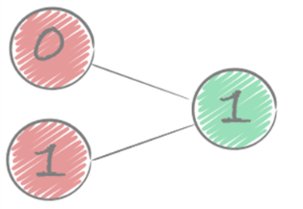
Рис. 2.4. Модель штучного нейрона

Таке розташування не набагато краще звичайних логічних воріт. Творці показали, що навіть для такої спрощеної моделі нейронна мережа (безліч нейронів, пов’язаних один з одним) може вирішити будь-яку логічну проблему.
В даний час використовується інший тип штучного нейрона, який називається персептрон, який дає реальну відповідь числа.
Єдиний персептрон - одна з найпростіших нейронних мереж, запропонована Френком Розенблаттом у 1957 році. Френк взяв простий штучний двійковий нейрон і трохи його змінив:
На вході та виході можуть бути числа замість двійкових значень. Ми будемо називати їх вузлами .
З'єднання вузлів зважуються . Коли ми говоримо, що навчаємо мережі, ми справді шукаємо найкращі ваги.
Вихідне значення у вузлі складається з двох частин: суми значень з попередніх шарів, помноженої на ваги (ми будемо називати їх блоком підсумовування), та функції активації, накладеної на цю суму . Завдання функції активації полягає насамперед у перетворенні значень у вузлі з метою введення нелінійності в модель, завдяки чому ми можемо навчити модель ловити менш інтуїтивні залежності.
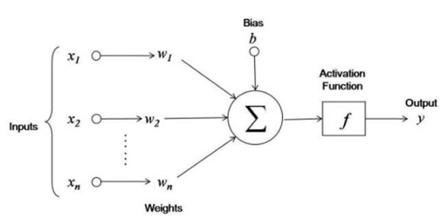
Рис. 2.5. Персептрон

Вищезгаданий персептрон - найпростіша нейронна мережа, що складається з одного штучного нейрона.
Як ви можете собі уявити, один штучний нейрон має мало сили для вирішення більш складних проблем. Однак кілька нейронів можна об'єднати в шари, де один шар передає результати наступному шару. Таким чином, ви можете сказати, що ми будуємо своєрідний «мозок», який передаватиме імпульс між нейронами, щоб отримати відповідь на нашу проблему. Повторюючи цю діяльність багато разів, зв’язки між нейронами стають міцнішими, і наша мережа починає вчитися.
Нижче підготувано приклад нейронної мережі:
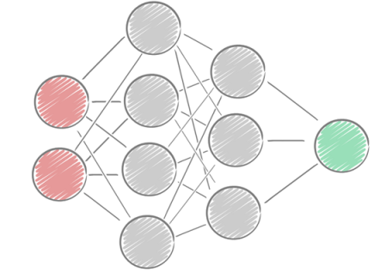
Рис. 2.6. Схема нейронної мережі
Нейронні мережі складаються з трьох шарів:
- Вхідний рівень (червоні нейрони - кола) - збирає дані та надсилає їх далі (кожен нейрон із вхідного шару надсилає дані кожному нейрону в прихованому шарі)
- Прихований шар / прихований шар (сірі нейрони) - вони є проміжними станами. Тут, насамперед, відбувається навчальний процес і відбувається пошук лінійних та нелінійних взаємозв’язків. Прихованих шарів може бути кілька. Чим більше прихованих шарів у мережі, тим глибше вона може знаходити залежності.
- Вихідний шар / вихідний шар (зелені нейрони) - повертає результат.
Якщо, як у наведеному вище прикладі, усі шари побудовані таким чином, що кожен вузол попереднього шару з'єднаний з кожним вузлом наступного шару, що така мережа називається персептроном багатошаровим.
Два найпоширеніші типи мережевого навчання:.
Перший - це так званий спосіб подавати вперед . Він заснований на тому, що ми малюємо ваги на початку. Ми можемо покращити ваги, щоб отримати кращий результат.
З іншого боку, ви можете використовувати вищу математику і за допомогою градієнтів та правила ланцюга починати повертатися в нашій мережі до самого початку, належним чином розподіляючи значення помилок та намагаючись виправити ваги. Цей процес називається зворотним поширенням.

Висновки до другого розділу
У даному розділі здійснено постановку проблеми та проведено системний аналіз майбутньої інтелектуальної інформаційної системи, визначено майбутні функції системи. Було проаналізовано та наведено основні проблеми та задачі, які виникають в інформаційних інтелектуальних системах. Під час проведення системного аналізу було створено ряд діаграм, які використовуються для формування абстрактної моделі системи.

РОЗДІЛ 3

ПРОГРАМНІ ЗАСОБИ РОЗВ’ЯЗАННЯ ЗАДАЧІ

3.1 Математичне обґрунтування розв’язання задачі
Штучні нейронні мережі виводять свої закономірності з біології та спостережень нервових клітин людини. Людський мозок має близько 100 мільярдів нейронів, пов’язаних між собою. Вони являють собою прості конструкції, схожі між собою. Є приблизно10¹⁵ зв’язків. Певні сигнали (подразники) надходять до кожного нейрона. Такі імпульси мають частоту 1-100 Гц і тривалість 1-2мс. Імпульси доставляються через синапси. Синаптичні подразники викликаються спеціальними хімічними речовинами, які називаються нейромедіаторами. Зміна електричного потенціалу клітини залежить від кількості нейромедіатора в синапсі. Вихідний сигнал виводиться з комірки аксоном. Виходи нейронів можуть бути входами до інших нейронів. Нейроностимулюючі сигнали також можуть бути сигналами нервових рецепторів. Швидкість роботи мозку людини становить приблизно 10¹⁸ операцій в секунду.
Перша модель нейрона була запропонована в 1943 р. Мак-Каллоком та Піттсом. Це був простий нейрон, який міг моделювати логічні функції, такі як АБО або І. У 1949 р. Дональд Хебб виявив, що інформація може зберігатися в структурі зв’язків між нейронами, і запропонував різний за вагою метод мережевого тренування. Це так зване правило Гебба. У 1958 році Розенблат запропонував перцептрону модель, а в 1960 році мережеві моделі були створені по Уїдроу і Гоффу
У 1982 році Джон Хопфілд запровадив мережу зворотного зв'язку. Мережа використовувалася для відтворення зображення з фрагментів та для вирішення завдань оптимізації. Також у 1982р. Кохонен представив самоорганізованні нейронні мережі (SOM) для вилучення характеристик.
На основі біологічної моделі Розенблат представив модель штучного нейрона, яка називається персептрон. Персептрон складається з входів, через які впливають зовнішні сигнали х_{і}, вага w_{ij} , значення яких ідентифікуються з дійсністю входів, підсумовуючим елементом, в якому розраховується загальне значення збудження u_{j} нейрон і активаційна функція f значення якого визначає стан виходу нейрона на основі збудження. Припускаємо, що введений номер 0 впливає постійний сигнал x₀=1. Вага відповідає цьому сигналу w₀. Вагавта w_{ij} характеризується зв’язком, спрямованим з і-го входу до j-тий нейрон. Вхідні сигнали(х1,х2, ... ,хN)(х1,х2,...,хN) до нейрона множаться на w_{ij} отримання повного збудження нейрона
u_{j}(k)=∑i=1Nw_{ij}x_{i}.
якщо функція активації є дискретною функцією, ми отримуємо т. зв дискретний персептрон . Я зазвичай припускаю цю функціюffє диференційованою функцією у своїй області. У найпростішому випадку це може бути лінійна функціяf( u ) = uf(в)=в. Також використовуються нелінійні функції, такі як, наприклад, сигмоїдна функція. Вони характеризуються тим, що відображають значення збудження нейронів в обмеженому діапазоні вихідних значень.
На основі ваг, отриманих від сигналів, розраховується внутрішній стан нейрона віві, тоді як реакція нейрона рірізалежить від того, чи перевищує внутрішній стан нейрона (його активація) певний рівень. За це відповідає функція активаціїf(ві)f(ві)яка в моделі Розенблата є біполярною пороговою функцією
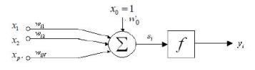
Рис. 3.1: Математична модель штучного нейрона Розенблата.
Найбільш часто використовуваними функціями активації нейронів (крім лінійної функції) є уніполярна порогова функція$$f(ui)=\left\{\begin{aligned}1 dla ui>0 \\ -1 dla ui≤0 \end{aligned}\right.$$
однополярна сигмоподібна функція
$f(ui)=\frac{1}{1+e^{-βx}}$ (1)
біполярна сигмоподібна функція

$f(ui)=\frac{2}{1+e^{-βx}}$ $-1$
та гіперболічний тангенс.
$$f(ui)=tanh(βui)=\frac{1-e^{βx}}{1+e^{-βx}}$$
де β∈ [ 0 , 1 ]β∈[0,1]. Штучна нейронна мережа виходить шляхом з'єднання шарів нейронів між собою. Модель багатошарової мережі показана нижче.
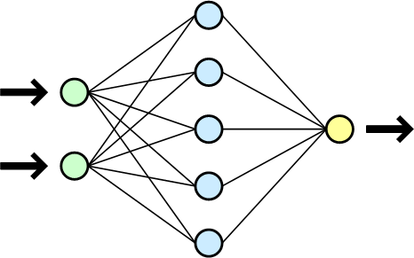
Рис.3.2 Модель багатошарової штучної нейронної мережі.
Вихідні сигнали першого шару також є входами нейронів другого шару, який також є вихідним шаром мережі. Відповіді нейронів цього шару - це відповідь усієї мережі. Додавання нових шарів до мережі збільшує обчислювальну потужність мережі. Завдяки використанню багатьох шарів, мережа може вирішувати проблеми, з якими одношарова мережа не може впоратися, наприклад, нелінійні проблеми.
Навчання мережі - це вибір правильного набору ваг для даного завдання. Загалом, мережеве навчання можна розділити на безконтрольне та контрольоване навчання. У процесі навчання сигнали, подані на вході, контролюютьсяхх Мережа відповідає сигналами рр. Ці сигнали є виходами окремих нейронів. Знаючи, які сигнали правильні (позначимо їх якdd) на вихід мережі для кожного сигналу ххми можемо порівняти їх із поточною реакцією мережі, а потім змінити ваги нейронів, якщо це необхідно. Вибір відповідних ваг відповідає процесу мінімізації функції помилок, який можна записати як:
$$E=\sum_{i=1}^{N}{(y_{i}(k)-d_{i}(k))^{2}}$$
Загальну похибку, включаючи всі представлені мережі навчальних даних, можна записати як:
$$E=\sum_{i=1}^{N}{\sum_{k=1}^{p}{(y_{i}(k)-d_{i}(k))^{2}}}$$
Ця помилка дорівнює сумі помилок усіх нейронів (підсумовування після іі) завдяки всім представленим їм навчальним даним (підсумовуючи після kk). Ваги модифікуються за формулою:
$$wij(k+1)=w_{ij}(k)+Δwij(k)$$
де іі - число нейрона, jj позначає послідовну вагу цього нейрона, a kk означає часовий крок. Бетонне значення $Δwij$ залежить від прийнятого алгоритму навчання. Для навчання мережі часто використовуються методи градієнта - обчислення градієнта функції помилки, а потім модифікація значень ваги в бік найбільшого зменшення функції помилки. Генетичні алгоритми також використовуються для вибору ваг.
Деякі типи нейронних мереж вивчали т.зв. метод навчання без нагляду . Тобто навчання відбувається без використання модельного набору відповідей (вектора правильної класифікації у реченні щодо класифікації даних). Мережа навчається, використовуючи лише вхідні дані. Цей метод навчання використовується, наприклад, у мережах Хебба або Кохонена, які в свою чергу використовуються, наприклад при кластеризації (групуванні) завдань.

Аналіз контрольного прикладу
На рисунку, що наведений нижче (рис.3.3) показано першу частину анкети, що буде визначати схильність користувачів до тої, чи іншої професійної діяльності. Загалом таких питань, як було зазначено у 2 розділі – 50. Всі вони мають на меті визначити тип особистості людини, що проходить тестування.
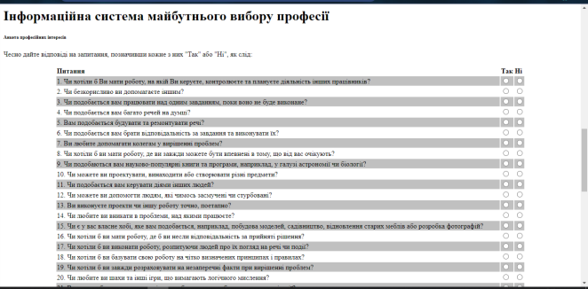
Рис.3.3 Анкета для визначення типу особистості.

ВИСНОВКИ

СПИСОК ВИКОРИСТАНИХ ДЖЕРЕЛ
  - Когмінський А.К., Піотровський В. (2009). Управління. Теорія і практика , Варшава
  - Прусак А. (2014). AHP - аналітичний ієрархічний процес . Побудова та аналіз моделей прийняття рішень поетапно , Ч. Бек
  - Троцький М. (2013). Сучасний проектний менеджмент
  - Бартман Дж. (2012). Штучні нейронні мережі
  - Фірлей М., Внук М. (2017). Нейронні алгоритми - застосування на фінансовій платформі

